Versuchstitel: Kern- und Zellteilung bei der Zwiebel

# Ergebnisse

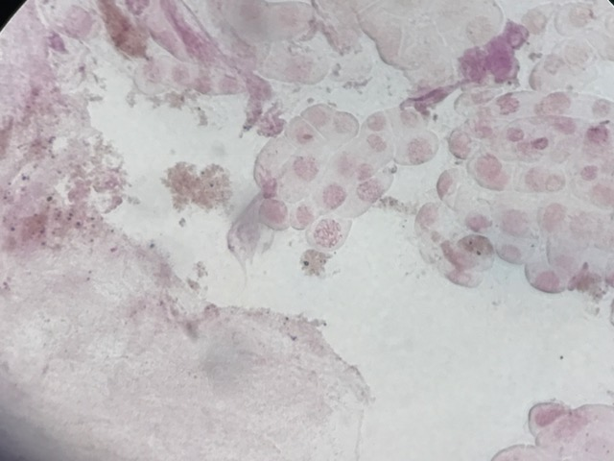

Abbildung 1: Prophase einer Zwiebelwurzelzelle bei 100-facher Vergrößerung

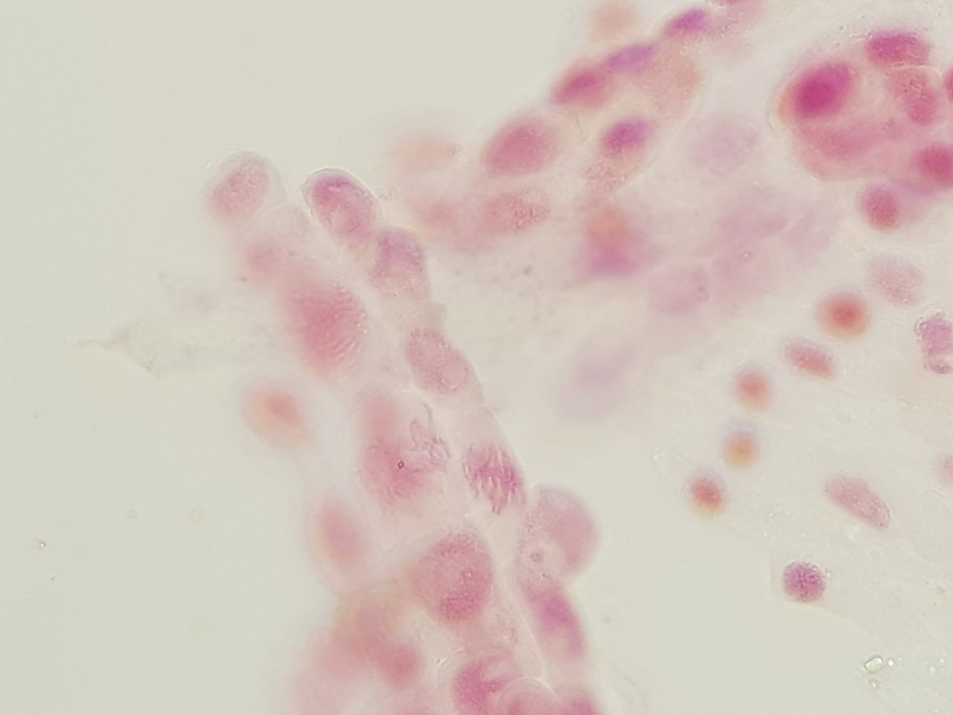

Abbildung 2: Metaphase einer Zwiebelwurzelzelle bei 100-facher Vergrößerung

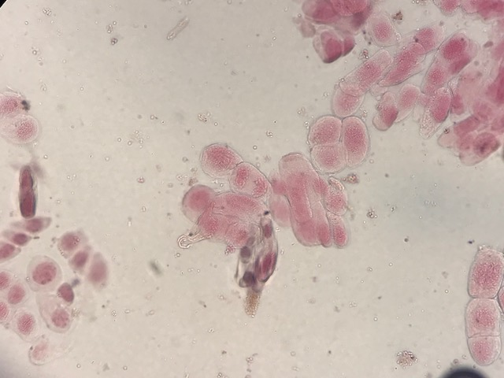

Abbildung 3: Anaphase einer Zwiebelwurzelzelle bei 100-facher Vergrößerung

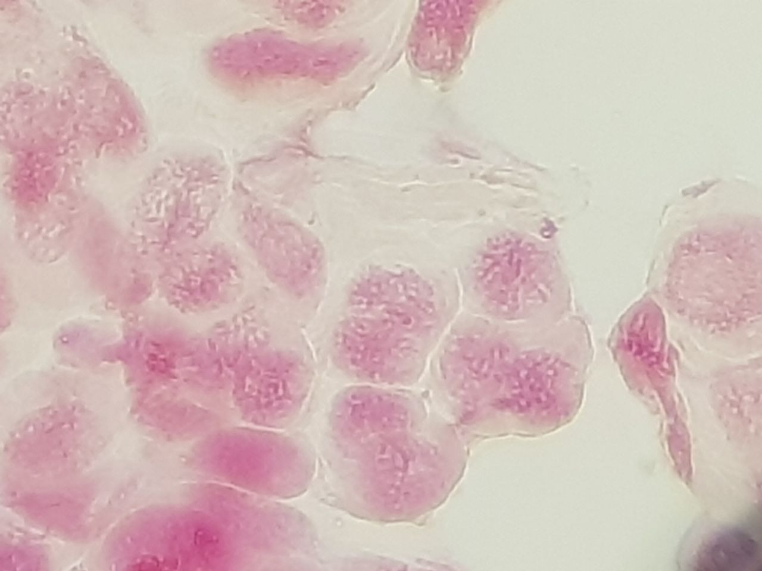

Abbildung 4: Telophase einer Zwiebelwurzelzelle bei 100-facher Vergrößerung

Aufgrund schlechter Bildqualität der eigenen Fotos wurden Abbildung 2 und Abbildung 4 von Arbeitsgruppe 3 zur Verfügung gestellt.

Dargestellt sind die verschiedenen Mitosestadien anhand Wurzelzellen der Zwiebel (*Allium cepa*). Diese lassen sich in Prophase (Abbildung 1), Metaphase (Abbildung 2), Anaphase (Abbildung 3) und Telophase (Abbildung 4) gliedern.

# Diskussion

Unter Mitose versteht man die einfache Zellkernteilung, bei der am Schluss aus einer Zelle zwei identische Tochterzellen entstehen. Da das Apikalmeristem für das Längenwachstum der Wurzel verantwortlich ist und dieses sich an der Spitze der Wurzel befindet, wurden genau diese Zellen untersucht. Die Mitose lässt sich in vier verschiedene Phasen unterteilen. In der Prophase (Abbildung 1) verkürzen und verdichten sich die aus zwei identischen Chromatidsträngen bestehenden Chromosomen. Die umgebende Kernhülle zerfällt, wodurch die Chromosomen freigegeben werden. An den Polen der Zelle wird ein aus Mikrotubuli bestehender Spindelapparat gebildet. Darauf folgt die Metaphase, bei der sich die Chromosomen in der Äquatorialebene der Zelle anordnen (Abbildung 2). Die vom Spindelapparat ausgehenden Spindelfasern heften sich an die Centromere der Chromosomen. In der Anaphase verkürzen sich die befestigten Spindelfasern und erzeugen somit eine Zugwirkung, die die Chromosomen in ihre zwei Chromatidstränge trennt (Abbildung 3). Die Chromatidstränge werden zu den jeweils gegenüberliegenden Polen gezogen. Am Ende der Anaphase befinden sich nun an beiden Polen von jedem Chromosom jeweils ein identischer Chromatidstrang. In der darauffolgenden Telophase (Abbildung 4) bilden sich jeweils um die Chromatiden an beiden Polen eine Kernhülle. Zeitgleich findet die Cytokinese statt, bei der die Teilung der Zelle stattfindet. Dabei wird das Zellplasma inklusive aller Zellbestandteile auf beide Tochterzellen aufgeteilt. Die anfangs verdichteten Chromosomen entfalten sich nun wieder. Nun liegt in jeder Tochterzelle ein identischer Chromosomensatz wie in der Mutterzelle vor. Damit ist die Mitose beendet und die Zelle verbleibt in der Interphase, bis eine erneute Mitose eingeleitet wird. Der Zeitraum zwischen den Zellteilungen wird Interphase genannt. In der Interphase werden die einsträngigen Chromatiden durch Replikation verdoppelt, damit jedes Chromosom wieder aus zwei identischen Chromatidsträngen besteht. Nun kann die Mitose von neuem beginnen.

___________________________________

Datum, Unterschriften

Protokollnote: _______